

**校园博客系统**

**需求分析**

|  |  |  |  |
| --- | --- | --- | --- |
| 创建日期： | 2021/10/19 | 文档名称： | 需求文档 |
| 项目名称： | 校园博客 | 撰写人员： | 刘晓虎 |



|  |
| --- |
| **修订历史** |
| 日期 | 版本 | 说明 | 作者 | 评审日期 | 评审人员 |
| 2021/10/19 | 1.0 | 校园博客初稿 | 兰茂豪 | 2021/10/19 | 刘晓虎 |
| 2021/10/26 | 1.1 | 校园博客修正部分需求 | 刘晓虎 | 2021/10/26 | 刘晓虎 |
| 2021/12/12 | 1.2 | 校园博客结构调整与完善 | 谭海蓉 |  |  |
| 2021/12/13 | 1.3 | 校园博客完成结构化分析建模 | 谭海蓉 |  |  |
|  |  |  |  |  |  |
|  |  |  |  |  |  |
|  |  |  |  |  |  |
|  |  |  |  |  |  |
|  |  |  |  |  |  |
|  |  |  |  |  |  |
|  |  |  |  |  |  |
|  |  |  |  |  |  |
|  |  |  |  |  |  |
|  |  |  |  |  |  |
|  |  |  |  |  |  |
|  |  |  |  |  |  |
|  |  |  |  |  |  |

目录

1　引言 5

1．1编写目的 5

1．2背景 5

1．3 项目说明 5

1．4定义 6

1．5 参考资料 6

1．6 参考文档 6

2　任务概述 6

2．1 现状 6

2．2目标 7

2. 3项目规划 7

2.3.1时间规划 7

2.3.2版本规划 8

2.3.3风险对策 8

2．4用户的特点 9

2. 5用户业务分布范围 9

2．6假定和约束 9

3　具体需求 9

3．1功能性需求 9

3.1.1功能性需求简述 9

3.1.2功能模块 10

3．2 结构化分析建模 11

3.2.1 总体流程图 11

3.2.2 总体功能模块图 11

3.2.3 数据流图 12

3.2.4 顺序图 12

3.2.6 用例图 13

3．3 性能需求 14

3.3.1 数据词典 14

3.3.2 数据采集 15

3.3.3 灵活性 15

3.3.4 属性需求 15

3.4 界面UI设计需求 16

3.5 数据管理需求 16

3．6 其他需求 16

3.6.1输入输出要求 16

3.6.2故障处理要求 16

3.6.3 性能测试需求 16

3.6.4 文档需求 17

3.6.5 验收标准 17

3.6.6其他专门要求 17

4　运行环境规定 17

4．1设备 17

4．2支持软件 18

4．3 接口 18

4．4控制 18

# 1　引言

## 1．1编写目的

撰写本文档的目的在于明确甲方需求，确定软件所具有的功能和性能，并划定系统边界，重点描述了校园博客系统的设计需求，将作为项目的开发、测试、验收提供相关依据。

本文档预期读者为：项目开发人员，甲方人员

## 1．2背景

项目名称：校园博客

甲方：叙利亚战争组

开发者：绝顶聪明2.0组

本项目背景是为了满足甲方需求，为本校大学生开发的一个校园博客系统。学校不仅是学生学习的天地，更是同学之间交流的地方。随着网络信息技术的发展，网络渐渐成了当今在校大学生交流信息的重要渠道。本项目旨在为在校大学生提供一个资源共享信息交流的平台，以达到大学生之间的充分交流。

## 1．3 项目说明

本项目即校园博客系统旨在实现的功能主要包括：初始化系统，管理员能够对系统用户和文章进行相应的管理；用户注册登录，用户能够通过用户名邮箱进行注册登录系统，也可以对个人账户修改基本信息、账户设置等操作，并且在密码忘记时可以通过向邮箱发送验证码的方式找回并重置密码；博客内容管理：用户可以对博客进行分类管理，发布博客并且对已经发布过的博客内容进行修改删除操作，对他人博客进行评论、点赞收藏操作；后台管理，系统管理员拥有权限管理该系统，对用户发布的博客和评论内容进行监控查看，以及系统通知管理。不仅如此，本系统还支持检索功能，不论是对用户名进行检索，还是对文章进行检索，都可以进行实现。本系统主要实现上述功能，并且对以上功能进行逐步细化与具体实现。

## 1．4定义

|  |  |  |
| --- | --- | --- |
| 名称 | 含义 | 备注 |
| CRUD | 对相关数据的增加(Create)、查询(Retrieve)、更新(Update)和删除(Delete) |  |
| 相关文档 | 需求分析，概要设计，详细设计，数据库设计，网络接口设计(按需)，部署说明手册，用户操作使用手册 |  |

## 1．5 参考资料

【1】 《软件需求说明书（GB856T——88）》

【2】 吕云翔.软件工程使用教程.北京：清华大学出版社，2015

## 1．6 参考文档

【1】《校园博客总体设计文档》

【2】《校园博客数据库设计文档》

【3】《校园博客接口设计文档》

【4】《校园博客测试文档》

【5】《校园博客问题反馈文档》

【6】《校园博客用户手册文档》

# 2　任务概述

## 2．1 现状

目前各高校学生之间的交流并不深入和充分，许多学习经验和就业经验的分享常常没有很好的渠道。为了加强学校各学生之间的了解和交流，分享宝贵的学习心得或者个人经验，以更好地展示该学校学生的风采，形成良好的高校学习氛围。

## 2．2目标

经过与甲方的协商，完成对校园博客具体需求的确定，该系统主要包括以下模块：用户模块、文章模块、检索模块、收藏模块、管理员模块。

主要实现的功能有：用户的注册登录、用户对博客的编辑和点赞收藏评论、管理员对用户的管理以及管理员对用户博客内容和用户发布评论的管理以及对模块进行检索查询。

## 2. 3项目规划

### 2.3.1时间规划

需求分析阶段的时间规划为：起始日期-终止日期，根据具体工作安排如下:

1、项目启动：项目启动日期为2021.10.19。2、初步阶段：2021.10.19-2021.11.02，初步完成各子系统的全部业务的调研工作，并整理出需求分析文档即UI界面设计文档；

3、详细阶段：2021.11.02-2021.11.15，对初步需求文档进一步完善，并且写出具体的概要设计文档；

4、编码阶段：2021.11.15-2021.12.12，对系统的功能模块进行实现，主要分为前端编码和后端编码，写出具体的编码与相关文档；

5、测试阶段：2021.12.12-2021.12.15，对系统功能进行逐步测试，发现系统遗漏部分并逐步得到优化，并写出相关的测试文档；6．评审阶段：2021.12.16-2021.12.24，提交需求文档，正式评审。整理评审中提出的修改意见，并完成需求阶段的评审工作。

7、项目交付：2021.12.25

### 2.3.2版本规划

针对每一份文档进行版本的不断升级完善，在上一版本的基础山添加修改，以达到最优化、最满意的效果。

### 2.3.3风险对策

#### 2.3.3.1 需求变更风险

　预防这种风险的办法是需要团队成员的高度配合和密切协作的阶段，在进行需求分析的时候要仔细分配团队成员的工作，要求需求分析阶段的团队按照项目管理中典型的矩阵式结构来开展，这种结构能够有效的利用项目资源，减少条块分割的冲突，增加了沟通和协调的机会，降低了项目的执行成本，能够充分发挥项目经理和个分组人员的积极性。在需求分析工作中，重点要解决好优先级别更高的需求项的调研及确认工作。可最大限度地降低需求变更发生的可能性，将变更造成的影响减小到最小。

#### 2.3.3.2进度风险

在项目实施的时间进度管理上，需要充分考虑各种潜在因素，适当留有余地;任务分解要详细，便于考核;在执行过程中，应该强调项目按照进度执行的重要项，再考虑任何问题时，都要将保持进度作为先决条件；同时，合理利用赶工期及快速跟进等方法，充分利用资源。

#### 2.3.3.3技术风险

对新技术的使用要谨慎，要循序渐进，尽量采用成熟的技术方案完成软件开发工作。在技术创新与技术风险之间进行平衡，并做好创新技术的研究和试验工作。需要对软件项目过程中使用的各种技术进行评估，软件项目管理在制定软件开发计划时必须考虑这些因素，并做出合理的权衡决策。

#### 2.3.3.4质量风险

经常和用户交流工作成果、品牌管理采用符合要求的开发流程、认真组织对产出物的检查和评审、计划和组织严格的独立测试等。

## 2．4用户的特点

本软件的使用者主要分为用户和管理员

① 用户涉及的功能：用户的注册和登录、用户对于文章的编辑上传、用户对于其他用户文章的阅读与收藏、用户根据文章标签与文章内容对具体文章的检索。

②管理员涉及的功能：管理员对用户的管理（CRUD）、管理员对文章的管理（CRUD）。

## 2. 5用户业务分布范围

本系统主要提供本校大学生之间进行交流的平台，学生可以进入博客了解学校的最新动态，获取最新资讯，并且可以通过博客更加充分了解认识学校学生，分享学习心得和生活经验，达到共享资讯效果。

## 2．6假定和约束

经费需求：无

相关文档撰写：四周

开发周期：四周

# 3　具体需求

## 3．1功能性需求

### 3.1.1功能性需求简述

开发一个校园博客系统，首先需要确定该博客要实现的功能是什么，也就是用户想要博客拥有哪些功能。用户使用博客是按照一定的流程来进行的：用户注册登录进入博客，浏览某个具体博客的内容，通过发布博客功能发布新的博客内容，通过回复功能回复已有的话题，通过搜索查找已有的话题；管理员要管理博客，系统需要具有的功能有创建、编辑、删除博客的板块管理注册的用户，管理博客，设置博客基本参数。这样的功能实现就决定了博客所应具有的功能。

### 3.1.2功能模块

#### 3.1.2.1用户模块具体功能：

①用户的注册登录

用户可以通过用户名或者邮箱的方式进行注册或者登录进入本系统；

②用户对文章的管理（CRUD）

用户对文章可以进行基本的增删改查的操作，必须具备有登录权限的用户才可以实现其功能；

③用户对文章的评论

用户可以通过对文章发布评论，该用户发布的评论将会上传到后端，后端与数据库相连，因此管理员可以对其评论进行管理和监控，以防不正当言论的产生，管理员才能做到及时删除；

④用户对文章的收藏

用户可以对自己喜欢的博客进行收藏的功能，收藏之后的文章可以在我的个人界面的收藏里面可以看到。

#### 3.1.2.2管理员模块

①管理员对用户的管理

管理员有权限对用户的个人信息进行增删改查，以防用户忘记密码时进行重置密码，对用户的资料进行修改等操作；

②管理员对文章的管理

管理员可以对文章的内容进行查看功能，在用户发表不当文章时进行删除的管理功能。

#### 3.1.2.3文章模块

①文章内部信息的管理

对文章内部信息管理主要是指对文章作者、文章类别、文章主题、发布时间、文章内容等进行管理。

②文章外部信息的管理

对文章外部的信息管理主要是指对文章的用户点赞、用户评论进行管理。

## 3．2 结构化分析建模

### 3.2.1 总体流程图

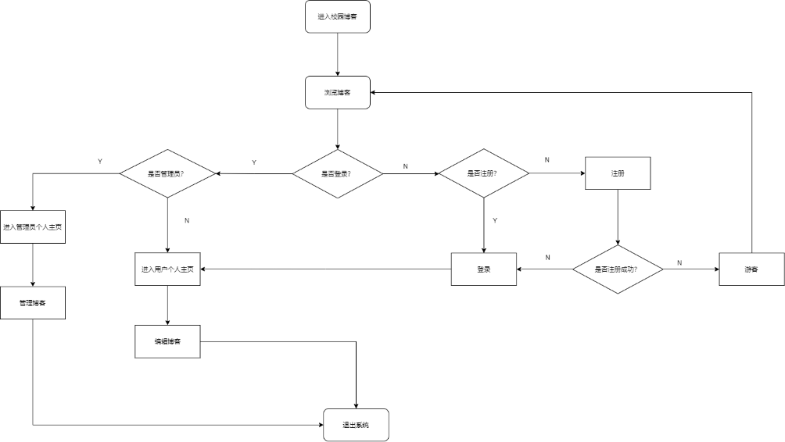

### 3.2.2 总体功能模块图

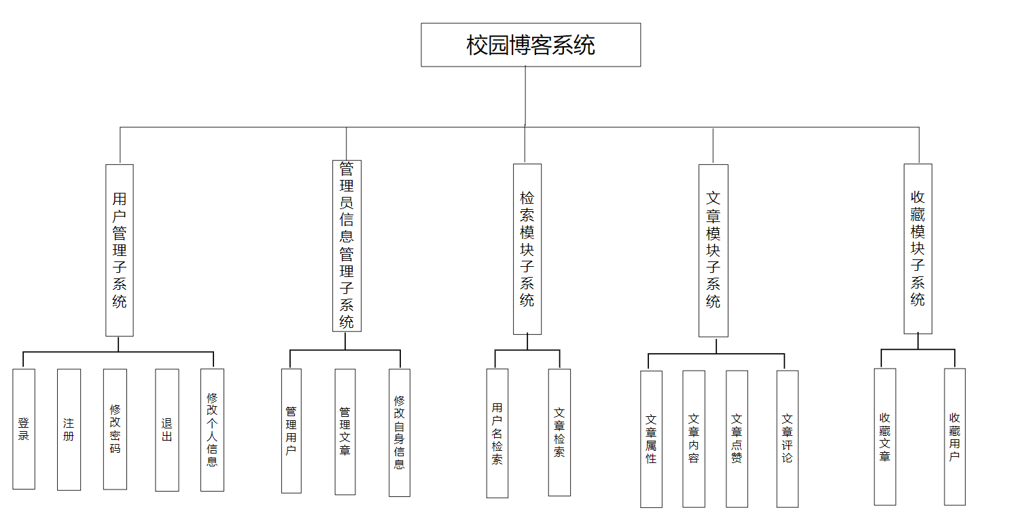

### 3.2.3 数据流图

#### 3.2.3.1 顶层数据流图

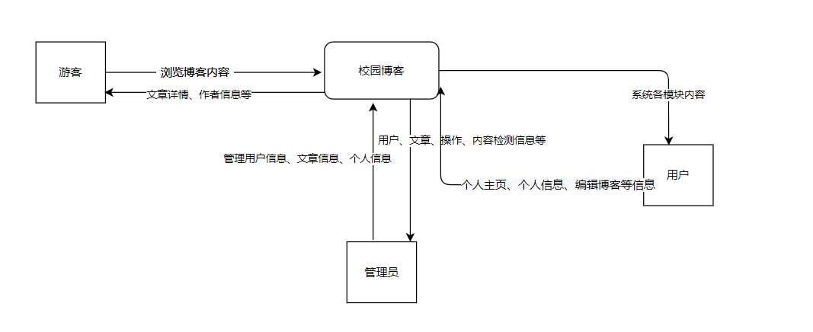

3.2.3.2 中层数据流图

### 3.2.4 顺序图

#### 3.2.4.1 用户登录顺序图：

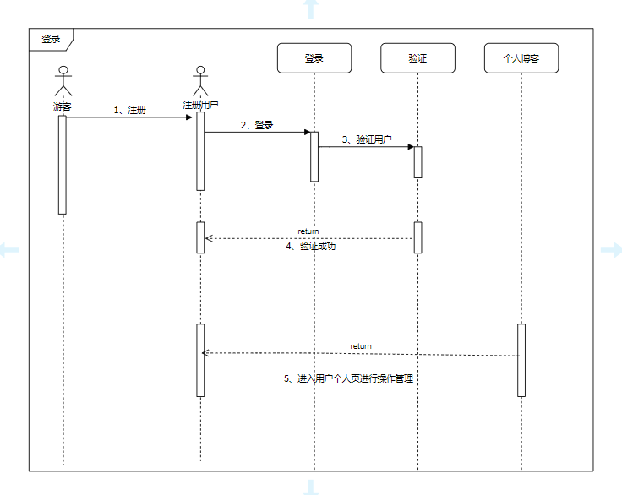

#### 3.2.4.2 博客内容发表顺序图

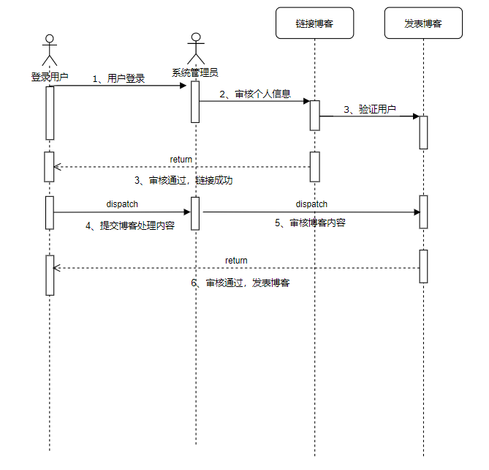

### 3.2.6 用例图

#### 3.2.6.1 登录注册及个人信息维护

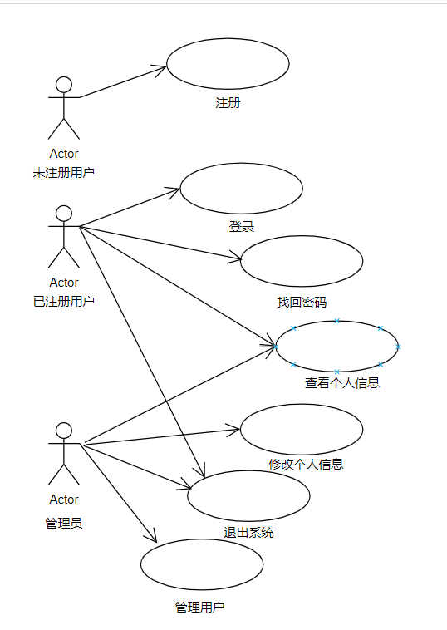

#### 3.2.6.2 用户博客管理

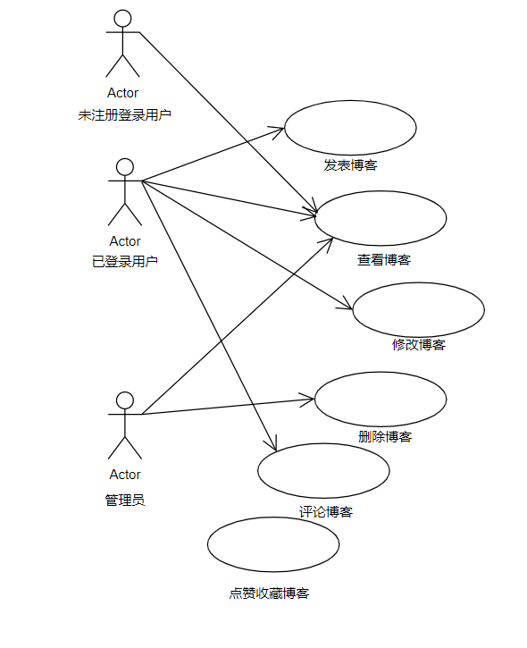

#### 3.2.6.3 评论管理

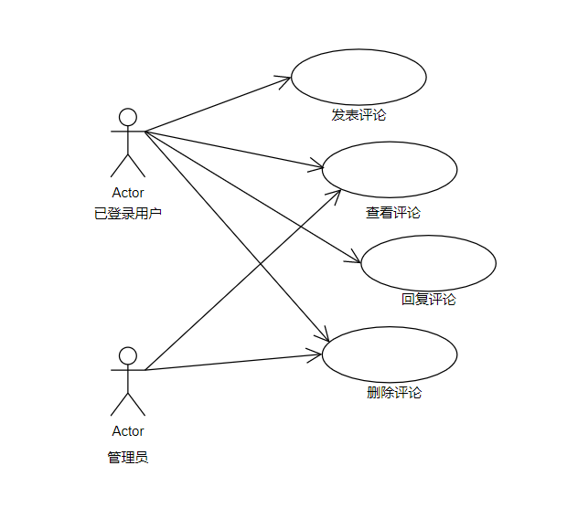

## 3．3 性能需求

### 3.3.1 数据词典

用来描述数据流图中的数据存储、数据加工和数据流。数据字典与数据流图配合，能够准确、清晰地表达数据处理的要求。

### 3.3.2 数据采集

#### 3.3.2.1 数据精确度

该系统对精度要求高，确保数据一致性，确保数据转换的及时准确，确保更新数据的及时准确。

#### 3.3.2.2 时间特性

系统响应时间及时、新增，修改删除数据及时更新显示，以示结果。每个操作的相应时间在0.1-0.5s以内。

### 3.3.3 灵活性

对于运行环境要求，不应存在困难要求，如遇到错误，需要及时提醒用户，系统要及时进行数据的备份处理，以防在发生数据丢失时能快速恢复，以保证项目进度。

### 3.3.4 属性需求

#### 3.3.4.1 适应性

在操作方式、运行环境、与其他产品系统的接口以及开发计划等发生变化时，系统应具备该适应能力。

#### 3.3.4.2 安全性

#### 系统有严格的权限管理功能，各功能模块需有相应的权限方能进入。系统需能够防止各类误操作可能造成的数据丢失，破坏。防止用户非法获取网页以及内容。

#### 3.3.4.3 可移植性

该系统提高了代码使用次数，提高利用率，保证代码可移植性。

## 3.4 界面UI设计需求

设计风格大气、专业，页面上没有与页面无关的内容。登录页面不同系统之间可以借用，体现一致性，页面设计用色不宜使用鲜艳的颜色，配色要美观、舒适即可。网页设计中的字体规范、用色规范、布局规范。页面设计以后项目组要先进行设计稿件的评审，通过评审以后才可以提交开发人员进行页面的实现，以减少后期页面的修改。

## 3.5 数据管理需求

数据管理需求主要针对用户的账号密码，发布的博客，评论收藏的内容，以及文章作者、文章类别、文章主题、发布时间、文章内容等数据进行管理。

数据库的管理主要是数据管理，针对数据实行备份、恢复、添加、删除等管理功能。其中备份包括本地备份和异地备份。

## 3．6 其他需求

### 3.6.1输入输出要求

待定

### 3.6.2故障处理要求

数据库：由于数据量不大可采用定期完全备份

服务器：采用nginx高可用主备模式

### 3.6.3 性能测试需求

#### 3.6.4.1测试计划

参考《测试文档》

### 3.6.4 文档需求

交付验收项目时需要交付的文档有：《校园博客总体设计文档》、《校园博客数据库设计文档》、《校园博客接口设计文档》、《校园博客测试文档》、《校园博客问题反馈文档》、《校园博客用户手册文档》。

### 3.6.5 验收标准

本系统能实现甲方提出的所有功能需求，满足非功能性需求，项目能够完整运行；系统主要文档完整，且符合规范；代码符合规范，且与系统设计一致。

### 3.6.6其他专门要求

开发方式：本系统采用快速原型开发

扩展性方面：要求具有良好的功能扩展性

数据保密方面：不涉及各类人员重要信息

# 4　运行环境规定

## 4．1设备

1.PC电脑,

处理器：I3以上

内存空间：256M以上

硬盘空间：10G以上

其他硬件需求，请参照能使java语言程序运行的环境和能访问网络的基本需求确定。

2.手机

要求能够上网，可以用键盘或屏幕进行基本的指定区域准确点击确认，以及信息输入，能够完成信息交互。

## 4．2支持软件

能够使用浏览器的设备，如果使用IE不支持IE8以下的浏览器

## 4．3 接口

参考《校园博客接口文档》

## 4．4控制

暂无